**ЧЕЧЕНСКАЯ РЕСПУБЛИКА**

**МБОУ «ОЙСХАРСКАЯCШ №2 »**

Отчёт

работы МО учителей русского языка и литературы, английского языка

за 1 полугодие 2016-2017 учебный год

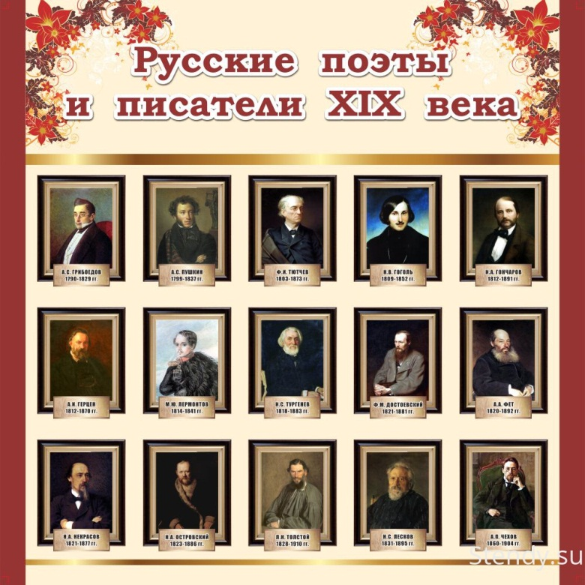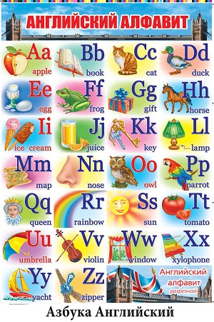

Методическое  объединение учителей русского языка и литературы, английского языка в 2016-2017 учебном году работает по теме: «Педагогическое мастерство учителя и качество образовательного процесса в обновляющейся системе образования».

**1.Состав методического объединения**

В составе МО работает 13 человек: Бечуркаева Р. А., Тарамова Т.М., Лилаева М.Х., Джамбураева М.К., Умарова М.В., Цилиева М.Р., Эдилсултанов М.Д, Эдилсултанова М.Д., Гагаева А.А.,Тавбулатова М.С.,Гезамагамаева М.Х.,Мушкаева Ж.Ю.,Атаева М.М.

Темы самообразования учителей МО учителей русского языка и литературы, английского языка на 2016-2017 учебный год:

|  |  |  |
| --- | --- | --- |
| № | ФИО | Название темы |
| 1 | Лилаева  Макка Хамзатовна | «Универсальные учебные действия на уроках русского языка и литературы» |
| 2 | Бечуркаева  Ремиса Алхузаровна | «Формирование мотивации школьников в контексте разноуровневого обучения» |
| 3 | Тарамова  Таиса Мусаевна | «Исследовательская деятельность на уроках русского языка и литературы» |
| 4 | Гезимагамаева Марьям Хусайновна | «Формирование коммуникативной компетенции учащихся на уроках русского языка и литературы» |
| 5 | Тавбулатова  Мизан Самрудиновна | «Применение новых образовательных технологий в преподавании русского языка и литературы» |
| 6 | Атаева Малика Мусаевна | «Применение новых образовательных технологий в преподавании русского языка и литературы» |
| 7 | Джанбураева  Марем Камаевна | «Проектная деятельность на уроках английского языка» |
| 8 | Цилиева  Мадина Романовна | «Инновационные методы преподавания русского зыка и литературы, способствующие развитию личностно- ориентированного подхода» |
| 9 | Гагаева  Амина Алмагомедовна | «Коммуникация как основа при активации навыков общения» |
| 10 | Эдилсултанов  Мансур Джабраилович | «Использование ИКТ на уроках английского языка» |
| 11 | Эдилсултанова  Мадина Джабраиловна | «Личностно- ориентированный подход в изучении английского языка» |

**2.Повышение   квалификации**

В 2016 году курсы по повышению квалификации прошли учителя МО русского языка и литературы, английского языка. Все темы пройденных курсов соответствуют теме школы: «Управление процессом достижения нового качества, как условие реализации ФГОС».

|  |  |  |  |
| --- | --- | --- | --- |
| № | **Название курсов** | ФИО  учителя | Место проведения |
| 1 | «Особенности преподавания русского языка как родного/неродного на основе компетентностного подхода». | Лилаева М.Х.,учитель русского языка и литературы | ГБОУ ДПО  ЧИПКРО,  36 ч. |
| 2 | «Особенности преподавания русского языка как родного/неродного на основе компетентностного подхода». | Тарамова Т.М., учитель русского языка и литературы | ГБОУ ДПО  ЧИПКРО,  36ч. |
| 3 | «Особенности преподавания русского языка как родного/неродного на основе компетентностного подхода». | Бечуркаева Р.А., учитель русского языка и литературы | ГБОУ ДПО ЧИПКРО, 36 ч. |
| 4 | «Особенности преподавания русского языка как родного/неродного на основе компетентностного подхода». | Тавбулатова М.С., учитель русского языка и литературы | ГБОУ ДПО ЧИПКРО,36 ч. |
| 5 | «Особенности преподавания русского языка как родного/неродного на основе компетентностного подхода». | Хаджимуратова М.М., учитель руского языка и литературы | ГБОУ ДПО ЧИПКРО,36 ч. |
| 6 | «Особенности преподавания русского языка как родного/неродного на основе компетентностного подхода». | Исрапиева Р.М., учитель руского языка и литературы | ГБОУ ДПО ЧИПКРО,36 ч. |
| 7 | «Особенности преподавания русского языка как родного/неродного на основе компетентностного подхода». | Умарова М.В., учитель руского языка и литературы | ГБОУ ДПО ЧИПКРО,36 ч. |
| 8 | «Требования к современному уроку». | Джанбураева М.К.,учитель английского языка | ГБОУ ДПО ЧИПКРО,72 ч. |

**3.Распределение нагрузки учителей**

|  |  |  |  |
| --- | --- | --- | --- |
| № | ФИО | Классы | Кол-во часов |
| 1 | Лилаева Макка Хамзатовна | 7б,9г | 11ч |
| 2 | Бечуркаева Ремиса Алхузаровна | 11,9а | 12ч |
| 3 | Тарамова Таиса Мусаевна | 5г,9б | 13ч |
| 4 | Мушкаева Жайна Юсуповна | 10а | 5ч |
| 5 | Тавбулатова Мизан Самрудиновна | 8-е,9б | 20ч+6ч |
| 6 | Джанбураева Марем Камаевна | 7-е, 9-е,10а,11а | 33ч |
| 7 | Гезимагамева Марьям Хусайновна | 5а,б,в | 21ч |
| 8 | Цилиева Мадина Романовна | 6-е | 35ч |
| 9 | Гагаева Амина Алмагомедовна | 2-а,б,в,г,д,е,ж 3- а,б,в,г,д,,4-е | 36ч |
| 10 | Эдилсултанов Мансур Джабраилович | 5-е,8-е. | 24ч |
| 11 | Эдилсултанова Мадина Джабраиловна | 2з,3е,4ж,6-е | 21ч |
| 12 | Атаева Малика Мусаевна | 7а,в,г,д | 20ч |

**4.Работа МО.**

Согласно плану работы МО на 2016-2017 учебный год проведено 2 заседания, где рассматривались следующие вопросы:

Заседание № 1 от 25.08.2016 г

1. Анализ работы МО за 2015-2016 учебный год и задачи на новый год.

2. Утверждение плана работы МО на новый 2016-2017 учебный год.

3. Утверждение нового руководителя МО.

4.Рассмотрение, обсуждение и утверждение рабочих программ.

5. Проведение консультации с молодыми учителями.

6. Анализ результатов ЕГЭ в 11 классах и ОГЭ в 9 классах

7. Утверждение наставников для молодых преподавателей.

Заседание №2 от 03.11.2016г.

1. Выполнение решений предыдущего заседания.
2. «Формы и методы организации работы с учащимися группы учебного риска при подготовке к ОГЭ» (выступление Т.М.Тарамовой из опыта работы).
3. Средства формирования УУД учащихся 5,6,8 классов на уроках русского языка и литературы (Эдилсултанов М.Д., Цилиева М.Р.,
4. Анализ результатов школьного тура олимпиад по русскому языку и литературе.
5. Работа с одаренными детьми.

Подготовка к конкурсам (Тавбулатова М.С.)

**5. Организация МО тематических недель по английскому языку и русскому языку и литературе.**

Одним из путей повышения интереса к изучению школьного курса любого предмета является хорошо организованная внеклассная работа. Тематическая предметная неделя способствуют развитию личностных качеств учащихся, сближает учителя и ученика.

В МБОУ «Ойсхарская СШ №2» учебный год открыло МО русского языка и литературы, английского языка. С 03.10-08.10 была проведена Неделя английского языка. С 10.10. - 15.10 проведена Неделя русского языка и литературы. Во внеклассных мероприятиях и открытых уроках, проведенных учителями в рамках предметных недель, были задействованы все учащиеся с 4 по 11 класс, вне зависимости от учебных успехов. Программа Недели была разнообразной.

**Неделя английского языка.**

Неделя английского языка началась с открытого урока нашего молодого педагога Гагаевой Амины Алмагамедовны. Учитель провел урок на тему«В мире английского языка. Достопримечательности Лондона» с 4 «А» классом.

Второй день недели был посвященконкурсу чтецов” I think, I speak …”. Ребята из 6-9 классов показали навыки произношения английской речи, в виде стихов, басен и даже подготовили диалоги на конкурс.

Третий день недели был посвящен страноведению. Молодой педагог Эдилсултанов Мансур Джабраилович провел игру «Брей-ринг» по страноведению на тему “ English-speaking countries” среди 5-6 классов. Учащиеся узнали много нового и интересного. В тот же день Джамбураева Марем Камаевна провела викторину на тему: “ English-speaking countries” среди 9-11 классов. Викторина была насыщена интересными вопросами и касалась всех аспектов жизни и деятельности в англоговорящих странах. Детям очень понравилось.

На четвертый день в связи с непредвиденными обстоятельствами было решено сделать коррекцию графика мероприятий. В этот день внеклассные мероприятия среди 4-11классов провели Шахидова Залина Саидхусейновна и Джамбураева Марем Камаевна. Были проведены конкурс английских песен под названием **“** I like to sing…”,а также конкурс инсценировок.

Пятый день был посвящен американской и английской кухне, конкретно американскому фастфуду. Провела мероприятие Шахидова Залина Саидхусейновна. Среди учащихся была проведена викторина на тему английская и американская кухня, а также тех блюд, которые были заимствованы, но стали по-настоящему национальными. Ребята принесли свои заготовки, хотя они и были с кавказским колоритом, но дети очень постарались. На скорость собирали «хот- доги».

Последний день «Недели английского языка» был посвящен вручению грамот учащимся. Были отмечены ученики, которые нарисовали стенгазеты (им были выставлены хорошие отметки).

По итогам Недели английского языка грамоты были выданы учащимся:

Конкурс чтецов: Асватова Линда 6 «а» класс, Исламова Иман 6«д» класс;

Конкурс инсценировок: учащиеся 7 «б» класса;

Конкурс английских песен: ученицы 9 «г» класса Арсункаева Амина и Абуханова Разана;

Внеклассное мероприятие «Английская и американская кухня», грамоту получили учащиеся

6 «в» класса Юсупов Р. и 6 «г» класса Джабеева С.

В целом мероприятия прошли на должном уровне. Учителя подготовили материал приемлемый для всех уровней обученности, что дало возможность участвовать и получить хорошую отметку детям со слабой подготовкой. Учащиеся активно участвовали в мероприятиях. Неделя показала скрытые таланты ребят, которые учителя будут развивать в последующем, а также указала на недочеты, которые можно устранить, добавив в разработку этапов урока. **Неделя русского языка и литературы.**

Первый день недели был достаточно насыщенным, было проведено два мероприятия: литературно- музыкальный вечер на тему «Я вас любил …» (по любовной лирике А.С. Пушкина). Мероприятие прошло в школьной библиотеке. Провела его Лилаева Макка Хамзатовна. Учитель русского языка и литературы первой категории. Дети подготовили стихи, сценку обсуждали творчество поэта. Было интересно наблюдать, как дети анализировали и сравнивали отзывы критиков. Атмосфера была приятной и доброжелательной.

Второе мероприятие провела Тарамова Таиса Мусаевна. Учитель русского языка и литературы первой категории. Таиса Мусаевна, провела открытый урок на тему: «Басни А.И. Крылова». Учащиеся разыграли басни. Была проведена викторина по творчеству писателя. Учащиеся с интересом участвовали во всех акциях учителя, что сделало урок многокомпонентным и насыщенным.

Второй день недели был посвящен творчеству Д.И. Фонвизина. Открытый урок на тему: «Анализ комедии «Недоросль» Фонвизина Д.И.» провела учитель русского языка и литературы первой категории Тавбулатова Мадина Самрудиновна. Урок получился, интересным, так как затронул такие предметы как история и общество. Учащиеся с удовольствием, принимали участие, в полемике приводя свои доводы.

Третий день недели был представлен интеллектуальной игрой под названием «Чтобы не угаснуть сердцем и душой!». Провела мероприятие учитель русского языка и литературы Хаджимурадова Милана. Учащиеся активно участвовали в игре, показав не плохой уровень знания литературы.Второе мероприятие, этого дня было посвящено творчеству писателя Л.Н. Толстого. Провела открытый урок- инсценировку учитель русского языка и литературы Умарова Марха Вахаевна. Учащиеся показали свои навыки в драматизации, и были взяты на заметку для вовлечения в других внеклассных мероприятиях. Атмосфера, была благоприятной и деловой.

Четвертый день недели посвятили лирике серебряного века. Открытый урок с 11 классом на тему «лирика серебряного века» провела учитель высшей категории Бечуркаева Ремиса Алхазуровна. Учащимся была представлена презентация после, которой они вступили в полемику высказывая свои точки зрения по тому или иному произведению и даже упоминая некоторые факты из жизни писателей. Это очень порадовало присутствующих коллег, есть надежда на успешную сдачу экзаменов.

Пятый день недели отметился конкурсом под названием «Знатоки сказок» среди 5-х классов. Провела мероприятие учитель русского языка и литературы Цилиева Мадина Романовна. Атмосфера была благоприятной. Дети с удовольствием применяли все свои навыки. Преподавателю удалось сделать мероприятие насыщенным и увлекательным.

Предметная   неделя   прошла   на должном методическом уровне. Привлекая учащихся к творческой работе, учителя русского языка обеспечили их увлекательным материалом игрового характера. Выбор языкового материала для каждого мероприятия определялся возможностями учащихся, задания распределялись по степени  трудности. В творческую деятельность вовлекались не только лучшие учащиеся, но и инертные школьники. Всем детям была предоставлена возможность разделить радость успеха, участвовать самим в мероприятиях или, будучи зрителями, сопереживать своим одноклассникам.

Спасибо всем учащимся и педагогам за активное участие в проведении предметных недель. Все победители и призёры были отмечены грамотами.

**6.Организация и проведение школьного этапа олимпиад по русскому языку и литературе, английскому языку 9 – 11 классы.**

Согласно приказу по школе № 142 от 3 октября 2016 г. «О проведении школьного тура олимпиады по всем предметам» 12 октября была проведена олимпиада по русскому языку в 9- 11 классах.

Цель проведения: привитие интереса к предмету, работа с одаренными детьми, выявление творческих способностей учащихся, создание необходимых условий для поддержки одаренных детей.

В олимпиаде принимали участие:

**9-х классов- 7 учащихся**

**10-х классов- 3 учащихся**

**11- х классов- 3 учащихся**

Было отмечено, что учащиеся испытали затруднения при выполнении следующих заданий: при постановке ударений в словах, объяснении лексического значения слов, происхождении слов, в умении определять заимствованные, диалектные слова, находить речевые ошибки в предложении. Также учащиеся затруднялись расположить в нужной последовательности сюжетные события произведения, в проведении лингвистического исследования, при переводе со старославянского языка высказываний.

По результатам проведения олимпиады были сделаны следующие выводы, даны рекомендации:

Учителям русского языка и литературы обратить внимание на изучение разделов «Лексика и фразеология», «Культура речи», «Словообразование и орфография». На уроках литературы отрабатывать методику анализа лирических стихотворений, повторить составные элементы сюжета, систематически работать над теорией литературы.

Тщательно проанализировав итоги олимпиады по русскому языку, решили сделать заявку на участие в районной олимпиаде следующих учащихся:

1. Усманова Элина - ученица 11 «а» класса

2. Гагаева Раяна -ученица 10 «а» класса

3. Ибрагимова Аминат - ученица 9 «б» класса

**19 октября была проведена олимпиада по литературе в 9- 11 классах.**

Цель проведения: привитие интереса к предмету, работа с одаренными детьми, выявление творческих способностей учащихся, создание необходимых условий для поддержки одаренных детей.

В олимпиаде принимали участие:

**9-х классов- 5 учащихся**

**10 класса- 2 учащихся**

**11- х классов- 2 учащихся**

Полученные результаты свидетельствуют, что уровень подготовки по литературе остается низким.

Было отмечено, что учащиеся затруднялись при ответе на вопросы:

- определение синтаксического приема литературного языка;

- определение выразительного средства;

- анализ поэтического текста.

По результатам проведения олимпиады были даны следующие рекомендации: учителям русского языка и литературы обратить внимание на слабо усвоенные учащимися темы: анализ поэтического текста, биографические данные поэтов; на литературные термины; синтаксические приемы.

Подводя итоги олимпиады по литературе, решили не подавать заявку на участие в районной олимпиаде.

**21.10.2016 была проведена Олимпиада по английскому языку в 9-х и 11-х классах**. Участие в олимпиаде приняли:

1.Бисултанова А.- 11а кл.

2.Мустапаева Л.- 11а кл.

3.Ибрагимова Э. – 11а кл.

4.Усманова Ф.- 9б кл.

5.Басаева А. - 9г кл.

6. Солтаева З. - 9г кл.

Учащиеся затруднялись в заданиях: аудирование, эссе и чтение, где им необходимо было выбрать текст, относящийся к одному из высказываний.

Нужное количество баллов набрали ученицы 11а класса Бисултанова Альбина, набрав 69 баллов и 9б класса Усманова Фатима- 68 баллов, которых и было решено направить на районную олимпиаду.

17 декабря в школе прошел День открытых дверей. Членами МО проведены открытые уроки:

1. Джанбураева Марем Камаевна-9-е- « Вопросы 21 века»,
2. Атаева Малика Мусаевна Литература,7е- «Н.А.Некрасов «Вчерашний день в часу в шестом», «Размышления у парадного подъезда», русский язык-7-е –«Деепричастие совершенного вида»,
3. Цилиева Мадина Романовна-6-е-«Буква е в суффиксе –ен- существительных»,
4. Бечуркаева Ремиса Алхузаровна -11 класс- «Тема «страшного мира» в лирике Блока».

**Выводы и рекомендации:**

В течение 1полугодия проводилась работа по созданию условий, дающих возможность каждому учителю реализовать свой творческий потенциал в учебной деятельности, но, вместе с тем, остаётся ряд нерешенных задач:

* недостаточно эффективное применение педагогических технологий в процессе обучения;
* недостаточное использование информационных ресурсов на уроках;
* организация взаимопосещения уроков с последующим анализом и обобщением опыта работы педагогов.

Руководитель МО:    М.Р.Цилиева